# HTTPS和HTTP使用同一个端口

### 原理

NGINX 1.15.2版本中新增了一个关键功能，[**stream_ssl_preread**](http://nginx.org/en/docs/stream/ngx_stream_ssl_preread_module.html)模块允许在协议握手阶段，从消息中提取协议类型或域名信息，根据不同的协议或域名进行转发。

在使用TCP(stream)代理转发流量时,可以使用[**ssl_preread_protocol**](http://nginx.org/en/docs/stream/ngx_stream_ssl_preread_module.html#var_ssl_preread_protocol)变量区分SSL/TLS和其他协议。

[**ssl_preread_protocol**](http://nginx.org/en/docs/stream/ngx_stream_ssl_preread_module.html#var_ssl_preread_protocol)变量从消息字段中提取SSL/TLS 版本号。如果不是 SSL 或 TLS 连接，则变量将为空，表示连接使用的是 SSL/TLS 以外的协议。

[**ssl_preread_protocol**](http://nginx.org/en/docs/stream/ngx_stream_ssl_preread_module.html#var_ssl_preread_protocol)变量值：

* **TLSv1**

* **TLSv1.1**

* **TLSv1.2**

* **TLSv1.3**

* **"" 非**SSL/TLS 协议

### 配置示例

stream {  
 upstream web {  
 server 192.168.56.114:8080;  
 }  
  
 upstream https {  
 server 192.168.56.114:8443;  
 }  
  
 log_format basic 'ssl_version: $ssl_preread_protocol | upstream: $upstream';  
 access_log /var/log/nginx/nginx-access.log basic ;  
   
 map $ssl_preread_protocol $upstream {  
 "" web;  
 "TLSv1.3" https;  
 default https;  
 }  
  
 # HTTPS and HTTP on the same port  
 server {  
 listen 80;  
   
 proxy_pass $upstream;  
 ssl_preread on;  
 }  
}

server {  
 listen 8080;  
 listen 8443 ssl;  
 server_name localhost;  
  
 ssl_certificate /home/ssl/server.crt;  
 ssl_certificate_key /home/ssl/server.key;  
 ssl_protocols TLSv1 TLSv1.1 TLSv1.2 TLSv1.3;  
 ssl_ciphers HIGH:!aNULL:!MD5;  
 ssl_password_file /home/ssl/cert.pass;  
  
 location / {  
 root /usr/share/nginx/html;  
 index index.html index.htm;  
 }  
  
 error_page 500 502 503 504 /50x.html;  
 location = /50x.html {  
 root /usr/share/nginx/html;  
 }  
   
}

如果要通过（例如）在同一端口上运行 **SSL/TLS** 和 其他TCP服务(例如SSH或数据库)来避免防火墙限制，这将非常有用。

除了**ssl_preread_protocol**变量，还支持以下变量：

* **ssl_preread_server_name** 获取请求的服务器名称

* **ssl_preread_alpn_protocols**获取**ALPN** 协议列表,这些值用逗号分隔(例如**h2,http/1.1**）

### 添加模块

nginx默认不包含[**stream_ssl_preread**](http://nginx.org/en/docs/stream/ngx_stream_ssl_preread_module.html)模块，我们需要自动从源码进行编译。

#查看nginx详细信息  
nginx -V

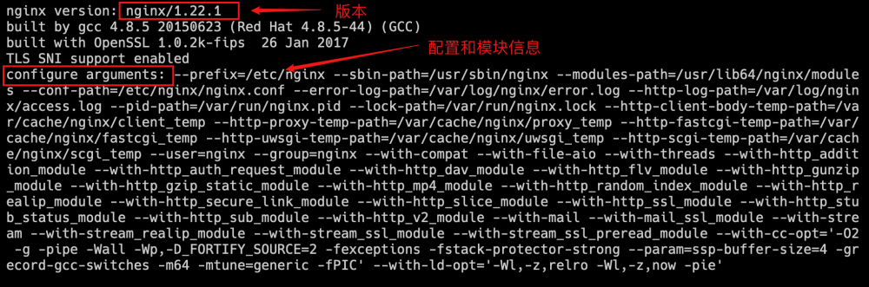

下载对应版本的源码：<http://nginx.org/download/nginx-1.22.1.tar.gz>

安装依赖

yum install -y pcre pcre-devel openssl openssl-devel \  
 zlib zlib-devel gcc gcc-c++

tar -zxvf nginx-1.22.1.tar.gz  
cd nginx-1.22.1  
  
# 在原有的配置参数上加入 --with-stream_ssl_preread_module  
./configure --with-stream_ssl_preread_module \  
 --prefix=/etc/nginx --sbin-path=/usr/sbin/nginx --modules-path=/usr/lib64/nginx/modules --conf-path=/etc/nginx/nginx.conf --error-log-path=/var/log/nginx/error.log --http-log-path=/var/log/nginx/access.log --pid-path=/var/run/nginx.pid --lock-path=/var/run/nginx.lock --http-client-body-temp-path=/var/cache/nginx/client_temp --http-proxy-temp-path=/var/cache/nginx/proxy_temp --http-fastcgi-temp-path=/var/cache/nginx/fastcgi_temp --http-uwsgi-temp-path=/var/cache/nginx/uwsgi_temp --http-scgi-temp-path=/var/cache/nginx/scgi_temp --user=nginx --group=nginx --with-compat --with-file-aio --with-threads --with-http_addition_module --with-http_auth_request_module --with-http_dav_module --with-http_flv_module --with-http_gunzip_module --with-http_gzip_static_module --with-http_mp4_module --with-http_random_index_module --with-http_realip_module --with-http_secure_link_module --with-http_slice_module --with-http_ssl_module --with-http_stub_status_module --with-http_sub_module --with-http_v2_module --with-mail --with-mail_ssl_module --with-stream --with-stream_realip_module --with-stream_ssl_module --with-stream_ssl_preread_module --with-cc-opt='-O2 -g -pipe -Wall -Wp,-D_FORTIFY_SOURCE=2 -fexceptions -fstack-protector-strong --param=ssp-buffer-size=4 -grecord-gcc-switches -m64 -mtune=generic -fPIC' --with-ld-opt='-Wl,-z,relro -Wl,-z,now -pie'

编译好的nginx在objs目录下，运行objs/nginx -V，查看是否包含新模块

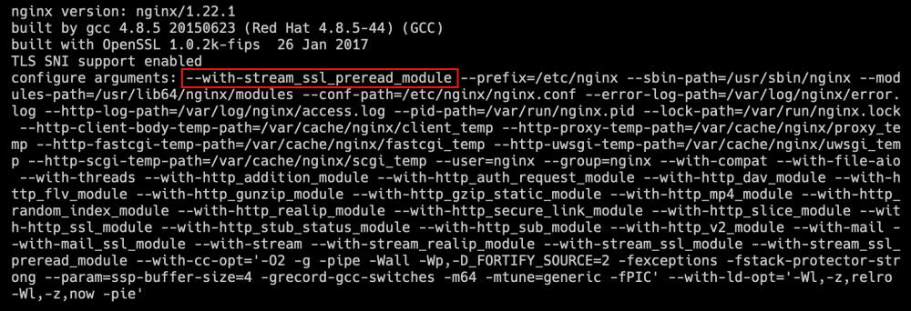

安装nginx (会覆盖原有的nginx，请提前做好备份)

make && make install

重启nginx

systemctl restart nginx

### 测试

开启防火墙，只放行80端口

systemctl start firewalld  
# 放行80端口  
firewall-cmd --zone=public --permanent --add-service=http  
firewall-cmd --reload

参考文档：

<https://v2ex.com/t/894781>

<http://nginx.org/en/docs/stream/ngx_stream_ssl_preread_module.html>

<https://www.nginx.com/blog/running-non-ssl-protocols-over-ssl-port-nginx-1-15-2/>